北京工业大学 2016——2017学年第2学期
《 信号与系统III 》 考试试卷A卷
考试说明：考试时间：95分钟 考试形式（开卷/闭卷/其它）:
适用专业：自动化、电子科学与技术

承诺：
本人已学习了《北京工业大学考场规则》和《北京工业大学学生违纪处分条例》，承诺在考试过程中自觉遵守有关规定，服从监考教师管理，诚信考试，做到不违纪、不作弊、不替考。若有违反，愿接受相应的处分。

承诺人： 学号： 班号：
。。。。。。。。。。。。。。。。。。。。。。。。。。。。。。。。。。。。。。。。。。。。。。。。。。。。。。。。。。。。。。。。。。。。。。。。。。。。。。。。。。。。。。。。。。。。
注：本试卷共 三 大题，共 页，满分100分，考试时必须使用卷后附加的统一草稿纸，并将答案写在题目下方，如因答案写在其他位置而造成的成绩缺失由考生自己负责。

卷 面 成 绩 汇 总 表（阅卷教师填写）
题号 | 一 | 二 | 三 | 四 | 五 | 六 | 七 | 八 | 九 | 十 | …… | 总成绩
满分
得分

一、单选题（20分.每题4分，共5小题）
得 分

1. 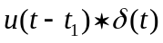的结果是 。
A. 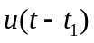 B. 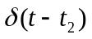 C. 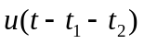 D. 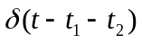
2. 线性时不变连续的系统函数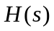的极点_ _，该系统的冲激响应呈衰减趋势。
A. 落在右半平面
B. 落在至少有一个极点在虚轴上
C. 落在虚轴上高阶极点
D. 落在左半平面
3. 若要实现连续时间信号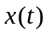的频谱搬移，则将乘以_ __。
A. B. C. 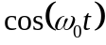 D. t
4. 冲激响应和阶跃响应都属于特殊的 响应。其中，冲激响应的解的形式与 响应的形式相同，阶跃响应的解的形式由 构成。
A. 零状态，零输入，齐次解的一部分和全部特解
B. 零状态，零状态，齐次解的一部分和全部特解
C. 零状态，零状态，全部特解
D. 零输入，零输入，特解的一部分
5. 下列说法正确的是 。
A．没有信号可以既是有限时长又有带限的频谱
B．冲激信号是一个高且窄的尖峰信号，具有有限的面积和能量
C．一个稳定的连续时间系统，其系统函数的零点和极点都必定在平面上的左半开平面
D．连续周期信号的频谱都有收敛性

二、填空题（20分. 每题4分，共5小题）
得 分

- 请利用阶跃函数的单边特性，描述分段函数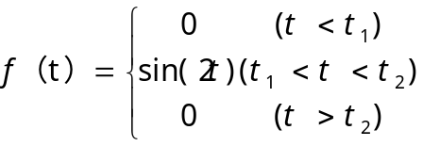，
。
- 请计算下列各式结果：
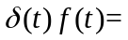 ；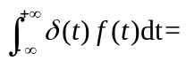 ；
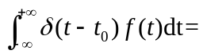 ；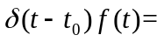 。
- 若连续时间函数f(t)的波形图如下图1所示，的频谱为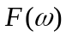，则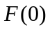= ， 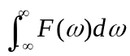 = 。
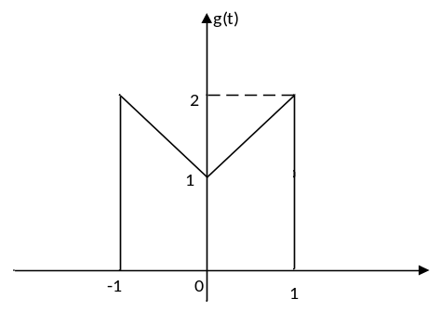
图1
4. 若，则图2中h(t)= 。.
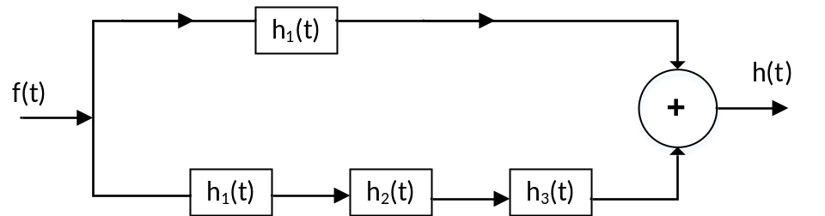
图2
- 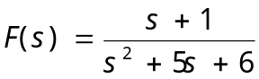，则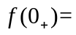 。
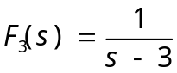，则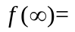 。
答案：1，不存在
- 已知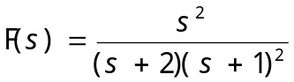，请写出其对应的连续时间函数f(t).
- 请简述傅里叶变换与拉普拉斯变换之间的关系：
- 请写出周期信号和抽样信号的傅里叶变换的数学表达式，并简述频谱特点。

三、综合题（60分. 共5小题）
得 分

1.已知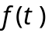的波形，求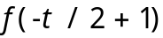的波形。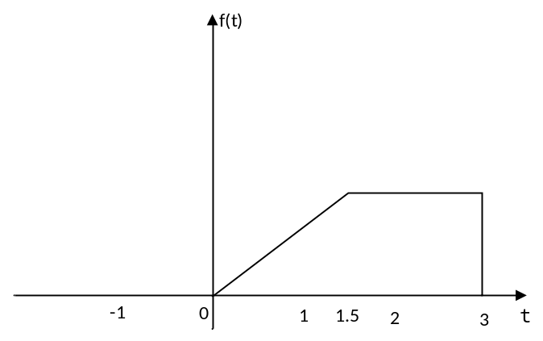
解：
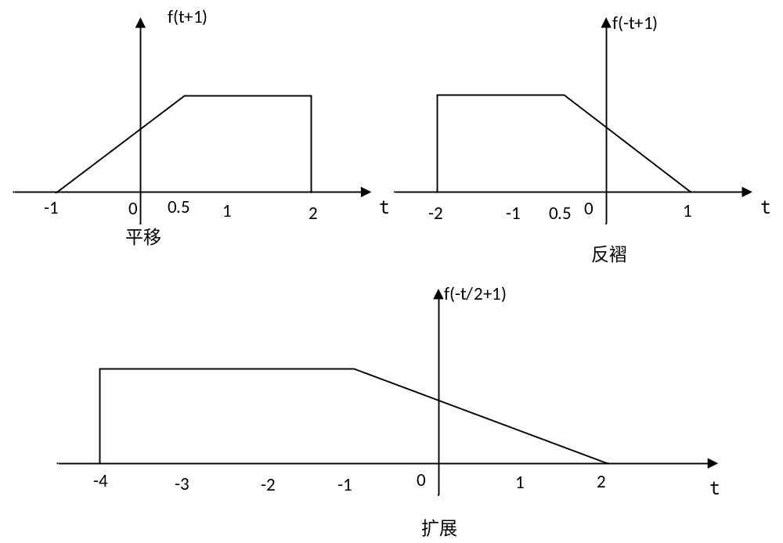
2.已知实信号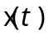的最高频率为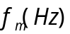，试计算对各信号抽样不混叠的最小抽样频率。
解：
根据信号时域与频域的对应关系，傅立叶变换性质、卷积定理及抽样定理得：
对信号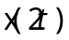抽样时，最小抽样频率为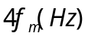；
对信号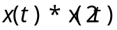抽样时，最小抽样频率为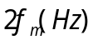；
对信号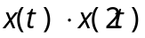抽样时，最小抽样频率为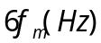。
3.（10分）已知一个由常系数微分方程描述的时不变系统，在相同初始条件下，当激励为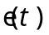时，其全响应为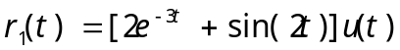；当激励为2时，其全响应为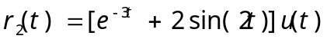。求：
- 初始条件不变，当激励为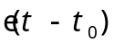时的全响应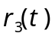，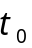为大于零的实常数。
- 初始条件增大1倍，当激励为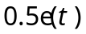时的全响应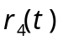。
解：
设零输入响应为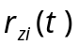，零状态响应为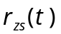，则有
联立上式（1）（2）解得：
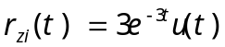
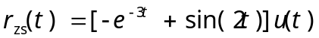 （1）
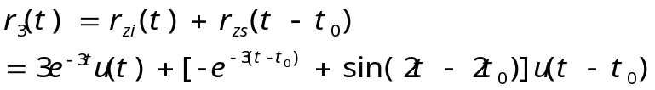 （2）
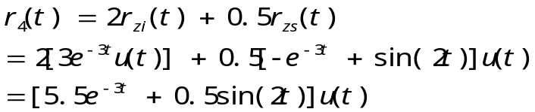
4. 求微分方程系统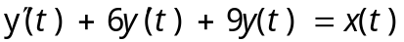的全响应。其中输入信号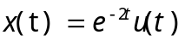系统初始条件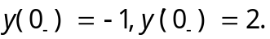
解：对系统微分方程等式两端同时取拉普拉斯变换，有
解出系统输出的拉普拉斯变换，即
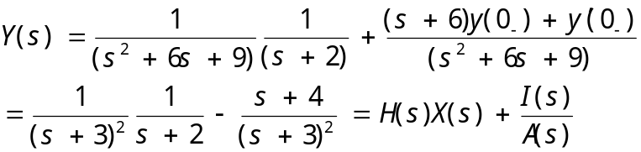
式中，系统传递函数H(s)和特征多项式A(s)分别是
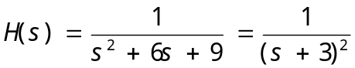
和
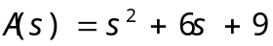
可分别求出系统的零状态响应和零输入响应为
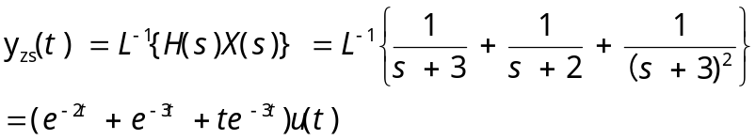
及
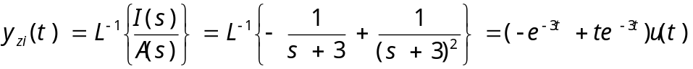
因此，系统的完全响应为
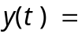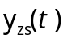+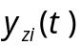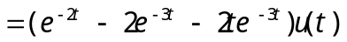

草 稿 纸
姓名： 学号：

一、单选题（20分. 每题4分，共5小题）
1 | 2 | 3 | 4 | 5
二、填空题（20分. 每题4分，共5小题）
1.
2.
3.
4.
5. ， ，
三、综合题（60分. 共5小题）

三、综合题（60分. 共5小题）

三、综合题（60分. 共5小题）

